America de Nord

Resursele minerale

America de Nord detine numeroase depozite de minereuri importante. Petrolul si gazele naturale se gasesc in cantitate mare in partea nordica a Alaskai, vestul Canadei, sud-estul si vestul Statelor Unite (Umiat, Barrow, Baibow Lake, Oklahoma City, Ciudad Pemex) si deasemenea in estul Mexicului. Uriase depozite de carbune gasim in vestul si estul Canadei si al Statelor Unite (Foar Corners, Black Bute). Estul Canadei, nordul Statelor Unite si partea centrala a Mexicului dispun de depozite importante de minereu de fier (Wabana, Birmirngham, Adirondack). In Canada gasim de asemenea si zacaminte de cupru (Kennicott, Butte, Morenci), nichel (Lynn Lucky Sodbury), uraniu (Echo Bay, Blind River, Blue Water), zinc, azbest si potasiu.
Statele Unite dispun de mari cantitati de cupru, nichel, roci de fosfat si uraniu. Ca si celelalte, Mexicul dispune de rezerve importante de bariu, cupru, fluor, zinc, magneziu si sulf. Mentionam ca toate cele trei state detin depozite importante de aur si argint.
Extractia minereurilor reprezinta o crestere importanta a activitatii economice din Statele Unite, Canada si Mexico. Statele Unite a reprezentat unul dintre cei mai mari producatori de petrol ai lumii de-a lungul a multi ani, Canada a fost si ea un producator insemnat inca din anii 1940, iar Mexicul a devenit leader mondial in productia de petrol inca din 1970. Statele Unite este a doua tara din lume in productia de gaze naturale si prima in extragerea carbunelui, produs in special in minele din Muntii Appalachi. Minereul de fier a fost un produs major al Statelor Unite si Canadei, extras din depozitele din vestul Lacului Superior.

Mai recent o cantitate mare de minereu de fier a fost produsa in laboratorul provinciei Quebec, in estul Canadei. Printre celelalte minerale de care dispune America de Nord se numara si arama, argintul, zincul, nichelul, sulful, azbestul, uraniul, roci de fosfat si potasiul.

Regiunile agricole

Agricultura , sursa de baza a existentei omenirii, dateaza din cele mai vechi timpuri , de aproape 10 milenii.Ea prezinta o ramura primara a economiei si a facut posibila trecerea de la viata nomada la cea stabila, constituind temeiul natural si premisa pentru desprinderea si transformarea in ramuri independente a celorlalte ramuri productive.
Regiunea musonica desi se caracterizeaza prin temperaturi ridicate pe intreg parcursul anului, are insa o scurta perioada secetoasa, care imprima un anumit specific agriculturii, desi in ansamblu, culturile sunt cam aceleasi cu cele din zona tropicala
Regiunile temperate sunt specifice culturilor de cereale(grau, orz , secara, dar si porumbul ), plante industriale si tehnice (sfecla de zahar, in, canepa), legume precum si nutret, pe baza carora este bine dezvoltata ramura zootehnica.
Regiunea subpolara, restransa ca areal productiv si in care predomina pasunile naturale, pe baza carora se practica cresterea de tip transhumant a animalelor :reni, elani si altele(Tara de Foc, Canada). Se cultiva, pe suprafete restranse , si unele plante: orz, ovaz, cartofi. (Arhipelagul Canadian).Peisajele montane dezvolta etaje in functie de altitudine si latitudine unde se gasesc muntii.Tipice sunt colientele , templadele, friadele plasate in Mexic si stepele aride din Anzi.

Resursele Biosferei

Biosfera concentreaza organismele vegetale si animale raspandite pe uscat, in apa si in toposfera.Ea ofera habitatului umandiverse resurse, pe care omul le-a folosit din cele mai vechi tmpuri, indeosebi pentru hrana , locuinte si imbracaminte.Cantitatea anuala de biomasase ridica la aproape1 000 miliarde tone , din care 60% revine bazinelor oceanice, iar 40% vietuitoarelor de pe uscat.

Prin specific , bioresursele se grupeaza in functie de mediul in care exista si dupa tipul de vietuitoare .Pe uscat , ele se constituie in paduri , pajisti, culturi agricole, impreuna cu lumea animala di cadrul lor, iar in mediul acvatic, din diferite specii de pesti, moluste, mamifere, alge, etc.
Vegetatia Americii de Nord este diferita in functie de clima si relief.Partile nordice ale continentului si arhipelagul Arctic au o vegetatie de tundra. Limita sudica a tundrei merge aproximativ pe Cercul Polar Nord.
In sudul tundrei se intind padurile.Ele se intind in partea de sud a Canadei, in unele parti din regiunile muntoase din vest, precum si la est de fluviul Mississippi. Padurile sunt formate din specii diferite. Astfel, in partea nordica predomina coniferele (molizi si pini), mesteceni si plopi. In partea sudica predomina padurile de foioase.
Padurea constituie patria multor animale cu blanuri scumpe, ca: vulpea, zibelina, castorul, hermelina, si altele. Versantii padurilor de pe tarmul Pacificului sunt acoperiti cu sequoia. Acestui arbore i se mai spune si uriasul padurilor. Partea vestica a Marii Campii Americane este cunoscuta sub numele de Platoul Preriilor. Aici ierburile dese au dat nastere, prin descompunere, unui sol foarte fertil numit cernoziom. Preria se termina spre vest, in preajma Muntilor Stancosi, cu o stepa saracacioasa, acoperita cu ierburi marunte, sprea granita cu Mexicul fiind presarata cu arbusti si cactusi. Animalul caracteristic a fost bizonul, astazi pe cale de disparitie.
Partile sudice ale Americii de Nord, cu clima tropicala, au o vegetatie mediteraneana, formata din plante rezistente la seceta, iar zonele cu clima tropicala umeda au o vegetatie formata din palmieri, bambusi si liane. Majoritatea plantelor de cultura, ca: unele cereale, bumbacul, trestia de zahar, pomii fructiferi precum si multe animale domestice (cornute mari, oi, cai, porci) au fost aduse de europeni dupa colonizare. America este patria de origine a unor plante si animale care au fost aduse si in Europa. Printre acestea se numara cartoful, fasolea, porumbul, tutunul si altele, iar dintre pasari curcanul.
Mai putin de 1% din forta de munca a SUA cat si a Canadei este angajata in domeniul forestier.Aria ocupata cu exploatarea lemnului este la fel de extinsa in ambele stste.Principalele zone impadurite sunt in N-V caoastei pacificului si Canadei, in Muntii Stancosi, in sud, si zona Marilor Lacurri . Principalele produse obtinute din exploatarea lemnului sunt:scandura , hartia, furnirul, etc.aproximativ jumatate din productia de cherestea vanduta in sua provine din vest, peste 35% din sud si restul din noua Zeelanda.Productia de hartie a dominat economia forestiera a Canadei aproape tot secolul 20.Aproape 90% din exprturi se fac in SUA.Padurile tropicale, cele sezoniale si multe altele impaduresc portiuni din Mexic si America Centrala.

Resursele hidrosferei

Apa este un component de baza al mediului geografic, fiind prezenta pretutindeni si avand un rol deosebit in majoritatea proceselor naturale si in habitatul uman. Se disting doua mari domenii acvatice: cel marin si oceanic, respectiv cel continental.
Pentru obtinerea energiei electrice forta curentilor este exploatata intr-o uzina din Florida (SUA). Din apa marii se extrag unele substante minerale precum magneziul (SUA), saruri de potasiu, substante precipitate in aluviuni pe platformele continentale, iar in viitor nodulii poliminerali de pe fundul oceanelor, aici existand rezerve de metal mult mai mari decat pe uscat (in deosebi pentru cobalt si nichel). Lacurile din America de Nord constituie cea mai bogata retea de lacuri cu apa dulce de pe Glob. Cele mai importante sunt Marile Lacuri (Superior, Michigan, Huron, Erie si Ontario). Din cauza diferentei de nivel intre lacurile Erie si Ontario s-a format cascada Niagara. O alta categorie de lacuri sunt cele de podis, dintre care cel mai mare este Marele Lac Sarat din Podisul Marelui Bazin.
Mai putin de 1% din forta de munca a Canadei si a SUA lucreaza in pescuitul comercial.Marile unitati de pescuit include chiar si micile pescsrii continentale. Canada impreuna cu SUA au instituit o limita de aproximativ 200 de mile marine in fata vaselor de pescuit japoneze si rusesti.Coasta Pacificului este inca renumita pentru capturile de tuna si salomon, Marile Bancuri pentru cod, si Marile lacuri pentru pestele alb. Cel mai mult somon este prins astazi in zona tarmurilor din Alaska si ce a Columbiei Britanice.Ezista chiar si mici pesvarii in Mexico, America Centrala, si pe coastele Antile.
In SUA consumul industrial de apa este relativ proportional cu cel agricol.Inainte de toate apa este intrebuintata in procesul de productie: Industria chimica, a fibrelor sintetice, a ingrasamintelor, etc.

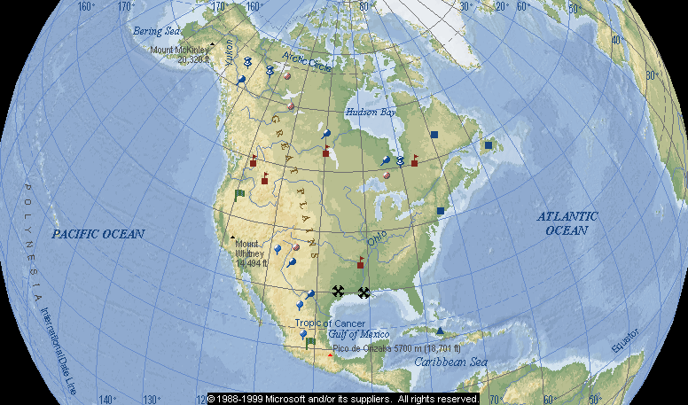
Minereuri Complexe
Uraniu
Cupru
Mercur
Fier
Aur
Sulf
Aluminiu
Argint

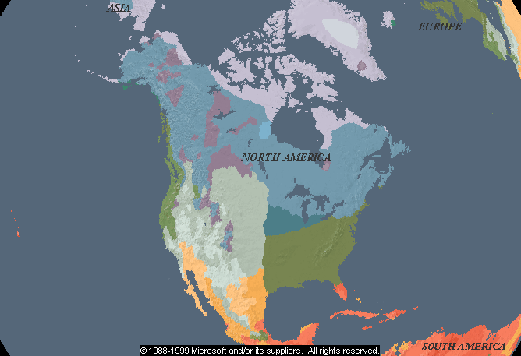

 |  |  | Ierni cu ninsoare, Veri caldute |  |  |  | Fara sezoane uscate, Veri calde
 |  |  | Ierni uscate, Veri calde |  |  |  | Veri uscate si calde
 |  |  | Ierni cu ninsoare, Veri racoroase |  |  |  | Ierni uscate, Veri calde
 |  |  | Ierni uscate, Veri racoroase |  |  |  | Fara sezoane uscate, Ierni racoroase

Regiunea industriala a Marilor Lacuri

Dezvoltarea industriei se bazeaza pe uriase surse se energie si materii prime. Se extrg imense cantitati de carbune, petrol si gaze naturale. De asemenea, se extrg si se prelucreaza mari cantitati de cupru, fier, nichel si altele. Regiunea marilor lacuri este o mare producatoare de energie electrica. Hidroenergia si energia nucleara (peste 90 de centrale) ocupa primul loc in productia de energie electrica.
Minereurile de fier se gasesc si se exploateaza in sud-vestul Lacului Superior si in partea sudica a Muntilor Appalasi. Intre ramurile industriei prelucratoare de un inalt nivel tehnic, aceasta regiune detine locuri de varf in domeniile informaticii, aeronauticii, telecomunicatiilor, cercetarilor spatiale, cercetarilor petroliere, energiei atomice, etc. Pe baza bogatiilor si a resurselor de energie amintite, s-au dezvoltat industria metalurgica si de constructii de masini. Regiunea produce cele mai diverse tipuri de masini, de la cele de uz casnic, pana la navele cosmice. Principalele centre ale constructiei de masini se afla in jurul Marilor Lacuri cat si pe coasta Atlanticului. Cele mai importante centre sunt Detroit si Cleavland, Chicago si Baltimore. Foarte dezvoltata este industria chimica, concentrata in aceasta zona in care se produc ingrasaminte, mase plastice, medicamente, cauciuc sintetic si altele. Aici se mai gasesc bogate zone de padure din care s-au dezvoltat industria de prelucrare a lemnului, producandu-se celuloza si hartie. Din ramurile industriei producatoare de bunuri de larg consum, cele mai dezvoltate sunt industriile: textila, alimentara, de pielarie si incaltaminte.

